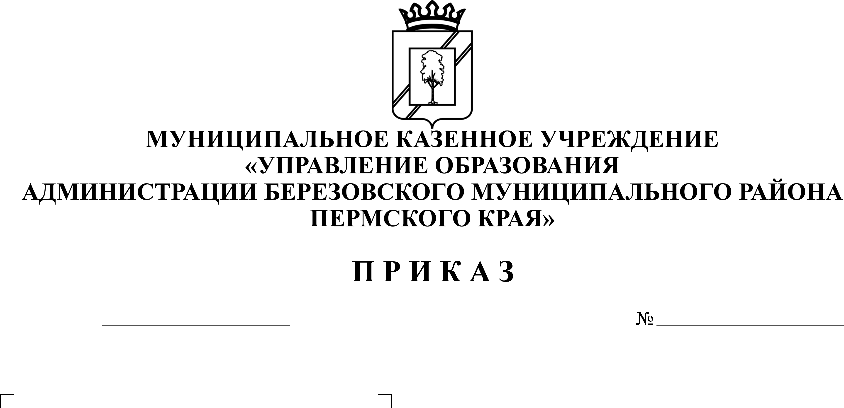
Об утверждении перечня и объема работ в разрезе объектов и мероприятий
СЭД-01-05-200
20.06.2017

На основании решения Земского Собрания Березовского муниципального района от 02 июня 2016 года № 19 «О внесении изменений в решение Земского Собрания Березовского муниципального района от 23.12.2016 № 62 «О бюджете Березовского муниципального района на 2017 год и плановый период 2018 и 2019 годов»»
ПРИКАЗЫВАЮ:
1. Утвердить прилагаемый перечень и объем работ в разрезе объектов и мероприятий в новой редакции.
2. Ответственность за выполнение приказа возложить на руководителей образовательных учреждений.
3. Приказ вступает в силу с момента подписания.
4. Контроль за исполнением приказа возложить на Щукину Ю.З., ведущего специалиста, экономиста МКУ «Управление образования».

Начальник С.В. Мезенцева

Приложение
к приказу МКУ «Управление образования»
от 20.06.2017 № СЭД-01-05-

Перечень и объем работ в разрезе объектов и мероприятий
Наименование объекта | Вид работ | Объем средств, всего, руб. | Объем средств, руб.
Наименование объекта | Вид работ | Объем средств, всего, руб. | Местный бюджет | Краевой бюджет
МБДОУ «Центр развития ребенка-детский сад № 5» | Ремонт ограждения и снегозадержания на крыше здания МБДОУ «Центр развития ребенка-детский сад № 5» | 208529,60 | 52132,40 | 156397,20
МБОУ «Переборская ООШ» | Ремонт кровли МБОУ «ПеОШ» | 1298745,62 | 324686,41 | 974059,21
МБОУ «Березовская СОШ № 2» | Ремонтные работы по оборудованию ограждения здания Филиала МБОУ «Березовская СОШ №2», включая филиал Заборьинская ООШ | 806407,00 | 201601,75 | 604805,25
МБОУ «Березовская СОШ № 2» | Ремонт наружного освещения на территории здания филиала МБОУ «Березовская средняя общеобразовательная школа № 2», Заборьинская общеобразовательная школа | 203426,00 | 50856,50 | 152569,50
МБОУ «Березовская СОШ № 2» | Ремонт наружного освещения на территории здания № 2, МБОУ «Березовская средняя общеобразовательная школа № 2» | 131764,00 | 32941,00 | 98823,00
МБОУ «Березовская СОШ № 2» | Ремонт наружного освещения на территории здания интерната, МБОУ «Березовская средняя общеобразовательная школа № 2» | 120666,00 | 30166,50 | 90499,50
Итого по объекту |  | 1262263,00 | 315565,75 | 946697,25
МБОУ ДО «Центр детского творчества» | Ремонт наружного освещения на территории здания МБОУ ДО «Центр детского творчества» | 556294,00 | 139073,50 | 417220,50
МБОУ ДО «Березовская детская школа искусств» | Ремонт наружного освещения на территории здания МБОУ ДО «Березовская детская школа искусств» | 129116,00 | 32279,00 | 96837,00
Всего расходов по объектам |  | 3454948,22 | 863737,06 | 2591211,16

